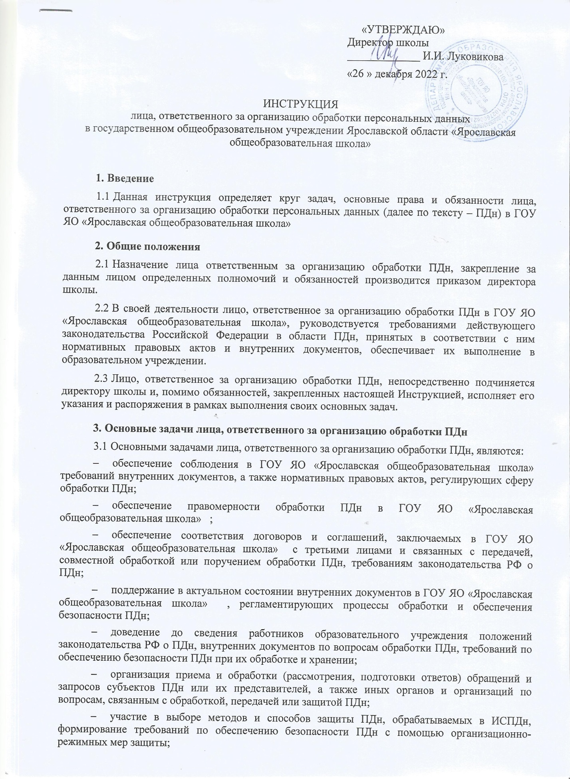

- организация физической защиты помещений с установленными техническими средствами, участвующими в обработке ПДн, а также помещений, где хранятся материальные носители ПДн, дистрибутивы и документация к средствам защиты информации;
- участие по решению администратора информационной безопасности образовательного учреждения в реагировании на инциденты информационной безопасности, связанные с нарушением заданных характеристик безопасности ПДн;
- осуществление текущего контроля соблюдения работниками средней школы правил обработки ПДн и требований по обеспечению их безопасности.
- Обязанности лица, ответственного за организацию обработки ПДн
  - На лицо, ответственное за организацию обработки ПДн, возлагается ответственность за обеспечение соблюдения ГОУ ЯО «Ярославская общеобразовательная школа» требований законодательства РФ в области ПДн, а также нормативных правовых актов, регулирующих сферу обработки и обеспечения безопасности ПДн.
  - В случае внесения изменений в обрабатываемые ПДн, лицо, ответственное за организацию обработки ПДн, обязано обеспечить (организовать) уведомление третьих лиц, которым были переданы ПДн, о внесенных в них изменениях.
  - Лицо, ответственное за организацию обработки ПДн, несет ответственность за поддержание в актуальном состоянии внутренних организационно-распорядительных документов по вопросам обработки ПДн (в части обработки ПДн в образовательной организации) и обеспечения безопасности ПДн при их обработке и хранении, а также:
- Перечня должностей, замещение которых предусматривает осуществление обработки ПДн либо осуществление доступа к ПДн;
- Перечня лиц, имеющих право доступа в помещения, в которых установлены технические средства, участвующие в обработке ПДн, либо хранятся материальные носители ПДн;
- Перечня целей и сроков обработки ПДн в ГОУ ЯО «Ярославская общеобразовательная школа».
Лицо, ответственное за организацию обработки ПДн, обеспечивает своевременную передачу сведений, необходимых для актуализации соответствующих документов, администратору информационной безопасности образовательной организации .
  - Лицо, ответственное за организацию обработки ПДн, обеспечивает ознакомление работников ГОУ ЯО «Ярославская общеобразовательная школа» с внутренними документами школы, регламентирующими процессы обработки и обеспечения безопасности ПДн, в части, их касающейся.
Лицо, ответственное за организацию обработки ПДн, несет ответственность за недопущение к обработке ПДн (запрет доступа к ПДн) работников образовательной организации, не ознакомленных с положениями законодательства РФ о ПДн, внутренних документов школы по вопросам обработки ПДн, требованиями по обеспечению безопасности ПДн при их обработке и хранении.
  - Лицо, ответственное за организацию обработки ПДн, обеспечивает соблюдение установленных сроков рассмотрения обращений и запросов субъектов ПДн или их представителей, а также иных органов и организаций по вопросам, связанным с обработкой, передачей или защитой ПДн, соблюдение требований законодательства РФ в области ПДн и внутренних документов ГОУ ЯО «Ярославская общеобразовательная школа» при рассмотрении обращений и запросов и ответе на них.
В случае поступления обращения или запроса, связанного с требованием уточнения, блокирования или уничтожения ПДн, обрабатываемых в ГОУ ЯО «Ярославская общеобразовательная школа» , лицо, ответственное за организацию обработки ПДн, обязано обеспечить блокирование (временное прекращение обработки) ПДн на период проведения проверки сведений, изложенных в запросе, в случае, если блокирование не нарушает права и законные интересы субъекта ПДн или третьих лиц.
4.6 Лицу, ответственному за организацию обработки ПДн, запрещается использовать предоставленные полномочия в целях, отличных от целей, предусмотренных служебными обязанностями.
- Права лица, ответственного за организацию обработки ПДн
  - Лицо, ответственное за организацию обработки ПДн, имеет право:
- осуществлять оперативное вмешательство в работу сотрудников ГОУ ЯО «Ярославская общеобразовательная школа» при явной угрозе безопасности информации в результате несоблюдения установленного режима обработки ПДн и (или) невыполнения требований по обеспечению безопасности ПДн с последующим докладом директору школы;
- вносить свои предложения по совершенствованию мер защиты обрабатываемых ПДн.

Ознакомлен:
Дата ознакомления:

